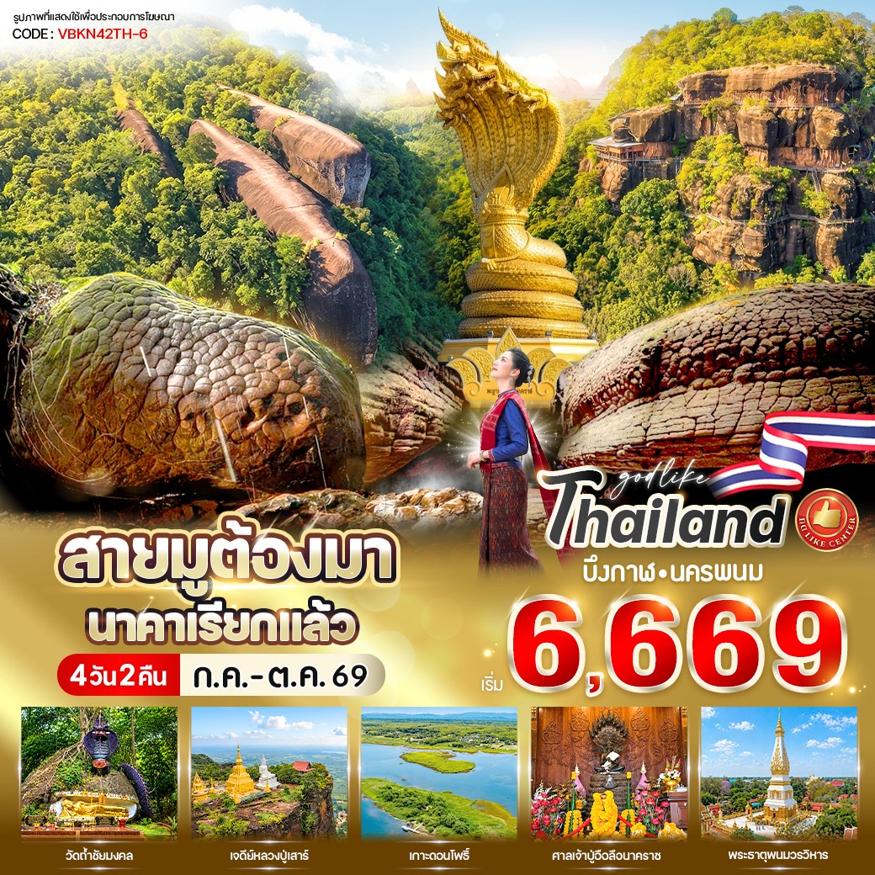

✨ ไฮไลท์โปรแกรม
- ชมความงามของธรรมชาติ หินสามวาฬ
- สักการะศาลเจ้าปู่อือลือนาคราช และล่องเรือชมเกาะดอนโพธิ์
- ชมความมหัศจรรย์ของ ถ้ำนาคา ท่ามกลางความร่มรื่นของผืนป่าและอากาศที่บริสุทธิ์
- สักการะ ลานพญาศรีสัตตนาคราช
- อิ่มบุญไหว้พระวัดดัง วัดถ้ำชัยมงคล - วัดภูทอก - วัดพระธาตุพนมวรวิหาร
วันที่ | โปรแกรมทัวร์ | อาหาร |  |  | โรงแรม
วันที่ | โปรแกรมทัวร์ | เช้า | เที่ยง | เย็น | โรงแรม
1 | ปั๊มปตท วิภาวดี กรุงเทพมหานคร – จังหวัดบึงกาฬ
2 | จังหวัดบึงกาฬ - ป่านันทนาการภูสิงห์ - หินสามวาฬ -  วัดภูทอก - ศาลเจ้าปู่อือลือนาคราช – เกาะดอนโพธิ์ |  |  |  | โรงแรมจ.บึงกาฬ  หรือเทียบเท่าตามมาตรฐาน
3 | วัดถ้ำชัยมงคล - ถ้ำนาคา - เจดีย์หลวงปู่วัง – เศียรนาคาที่1 - จังหวัดนครพนม |  |  |  | โรงแรมจ.นครพนม  หรือเทียบเท่าตามมาตรฐาน
4 | จังหวัดนครพนม - ลานพญาศรีสัตตนาคราช – พระธาตุพนมวรวิหาร - กรุงเทพมหานคร
** รายการทัวร์ข้างต้นอาจมีการสลับปรับเปลี่ยนได้ตามวามเหมาะสม ขึ้นอยู่กับสถานการณ์หน้างาน**
อัตราค่าบริการ
กำหนดวันเดินทาง | ราคาโปรโมชั่นพิเศษ
กำหนดวันเดินทาง | ราคาทัวร์ ผู้ใหญ่ / เด็ก | พักเดี่ยว (เพิ่ม)
16-19 กรกฎาคม 2569 | 6,669 | 2,500
25-28 กรกฏาคม 2569  *วันเฉลิมฯพระบาทสมเด็จพระเจ้าอยู่หัว* | 7,669 | 2,500
13-16 สิงหาคม 2569 | 6,669 | 2,500
27-30 สิงหาคม 2569 | 6,669 | 2,500
10-13 กันยายน 2569 | 6,669 | 2,500
24-27 กันยายน 2569 | 6,669 | 2,500
10-13 ตุลาคม 2569  *วันนวมินทรมหาราช* | 7,669 | 2,500
22-25 ตุลาคม 2569  *วันปิยมหาราช* | 7,669 | 2,500
*ค่าบริการข้างต้นเฉพาะนักท่องเที่ยวชาวไทยเท่านั้น กรณีชาวต่างชาติชำระค่าธรรมเนียมเพิ่มท่านละ 500 บาท
ค่าทัวร์ไม่รวมค่าจ้างคนขับรถ ท่านละ 500 บาท *ชำระ ณ วันเดินทาง*
ค่าทิปไกด์ (ตามมาตรฐานการให้ทิป 100 บาท/ท่าน/วัน) ทั้งนี้ไม่ได้เป็นการบังคับ ขึ้นอยู่กับความพึงพอใจของลูกค้า
*หากลูกค้ายินยอมให้ทิปกับไกด์หรือเจ้าหน้าที่เเล้ว จะถือว่าเป็นการให้โดยสมัครใจ และไม่สามารถเรียกร้องขอคืนได้ภายหลัง*

วันแรก ปั๊ม ปตท. วิภาวดี กรุงเทพมหานคร - จังหวัดบึงกาฬ
18.30 น. คณะพร้อมกัน ณ ปั๊ม ปตท. วิภาวดี-รังสิต โดยมีเจ้าหน้าที่ของบริษัทฯคอยต้อนรับและอำนวยความสะดวกด้านเอกสารและสัมภาระก่อนการเดินทาง
19.00 น. ออกเดินทางมุ่งหน้าสู่ จังหวัดบึงกาฬ โดยรถตู้ปรับอากาศVIP

**เวลาเดินทางและสถานที่นัดหมายอาจมีการเปลี่ยนแปลง สามารถสลับปรับเปลี่ยนได้ตามความเหมาะสมโดยมิต้องแจ้งล่วงหน้า
อันเนื่องจากเหตุการณ์ต่างๆที่เกิดขึ้นจากเหตุสุดวิสัย
ขอสงวนสิทธิ์ในการเลือกที่นั่งบนรถ ที่นั่งอาจจะไม่ได้นั่งติดกัน ทั้งนี้ การจัดสรรที่นั่งเป็นไปตามลำดับการขึ้นรถ
(First Come, First Served) หากลูกค้าต้องการเลือกที่นั่ง สามารถแจ้งสำรองล่วงหน้าได้ โดยมีค่าบริการเพิ่มเติม
** หมายเหตุ รถตู้จะมีการจอดแวะพักระหว่างทางทุกๆ 2-3 ชั่วโมง เพื่อให้ท่านได้พักผ่อน
เข้าห้องน้ำและผ่อนคลายอิริยาบทตามความเหมาะสมตลอดการเดินทาง **

วันที่สอง จังหวัดบึงกาฬ - ป่านันทนาการภูสิงห์ - หินสามวาฬ – วัดภูทอก – ศาลเจ้าปู่อือลือ - เกาะดอนโพธิ์

05.30 น. เดินทางถึง จังหวัดบึงกาฬ หลังจากนั้นให้ทุกท่านได้ทำพาระกิจส่วนตัวในตอนเช้า
เช้า บริการอาหารเช้า (ไข่กะทะ/โจ๊กทรงเครื่อง/ขนมปังปิ้ง/กาแฟโบราณหรือโอวัลติน)
นำท่านเดินทางสู่ “ป่านันทนาการภูสิงห์” แหล่งท่องเที่ยวธรรมชาติชื่อดังของจังหวัดบึงกาฬ โอบล้อมด้วยผืนป่าอันอุดมสมบูรณ์และอากาศบริสุทธิ์สดชื่น จากนั้นเปลี่ยนรถเป็นรถกระบะของทางเจ้าหน้าที่ท้องถิ่น เพื่อนำท่านขึ้นสู่ไฮไลต์สำคัญของทริป “หินสามวาฬ” ระหว่างทางจะนำท่านแวะจุดแรก ณ ลานธรรมภูสิงห์ จุดชมวิวบรรยากาศเงียบสงบ โดดเด่นด้วยลานหินกว้าง เปิดมุมมองสู่ทิวเขาและผืนป่าเขียวขจีโดดเด่นด้วยลักษณะภูมิประเทศแบบหินทราย ซึ่งเกิดจากการทับถมของตะกอนเมื่อหลายสิบล้านปีก่อน ทำให้บริเวณนี้มีเอกลักษณ์ที่เฉพาะตัว ก่อนจะพาท่านสู่ไฮไลท์สำคัญ “หินสามวาฬ” กลุ่มหินทรายขนาดมหึมาอายุราว 75 ล้านปี ที่มีรูปร่างคล้ายครอบครัววาฬ พ่อ แม่ ลูก เรียงตัวทอดยาวอยู่บนหน้าผาสูง สามารถชมวิวทะเลหมอกในยามเช้า ท่านสามารถเดินชมและถ่ายภาพความประทับใจได้บริเวณนี้ **มีบริการโดรนถ่ายภาพมุมสูงทั้งภาพนิ่งและวิดีโอ สามารถสอบถามราคาจากมัคคุเทศก์หน้างานได้** แนะนำให้สวมใส่รองเท้าผ้าใบกันลื่นระหว่างเดินชมความงามของธรรมชาติ
จากนั้นนำท่านเดินทางต่อไปยัง “จุดชมวิวถ้ำฤาษี ” จุดชมวิวสำคัญที่สามารถมองเห็นแนวโค้งของแม่น้ำโขงได้อย่าชัดเจน พร้อมทั้งยังสามารถมองเห็นวิวทิวทัศน์ฝั่งประเทศลาวได้อย่างสวยงาม นำท่านเดินทางลงจากภู ระหว่างทางแวะถ่ายภาพกับ “ประตูภูสิงห์”ซุ้มหินที่เกิดจากการที่หินถูกลมและน้ำกัดเซ้าะป็นเวลานานนับล้านปี จึงทำให้หินออกมาในรูปแบบซุ้มหินขนาดใหญ่มีลักษณะคล้ายประตูสวรรค์ เป็นอีกหนึ่งไฮไลท์ที่ไม่ควรพลาด จากนั้นนำท่านแวะถ่ายรูปกับอีก1จุดถ่ายรูป “หินช้าง” ที่จะมีหินทรายที่ผุพังและถูกกัดเซาะตามธรรมชาติมีลักษณะคล้ายช้างอยู่บนภูเขา
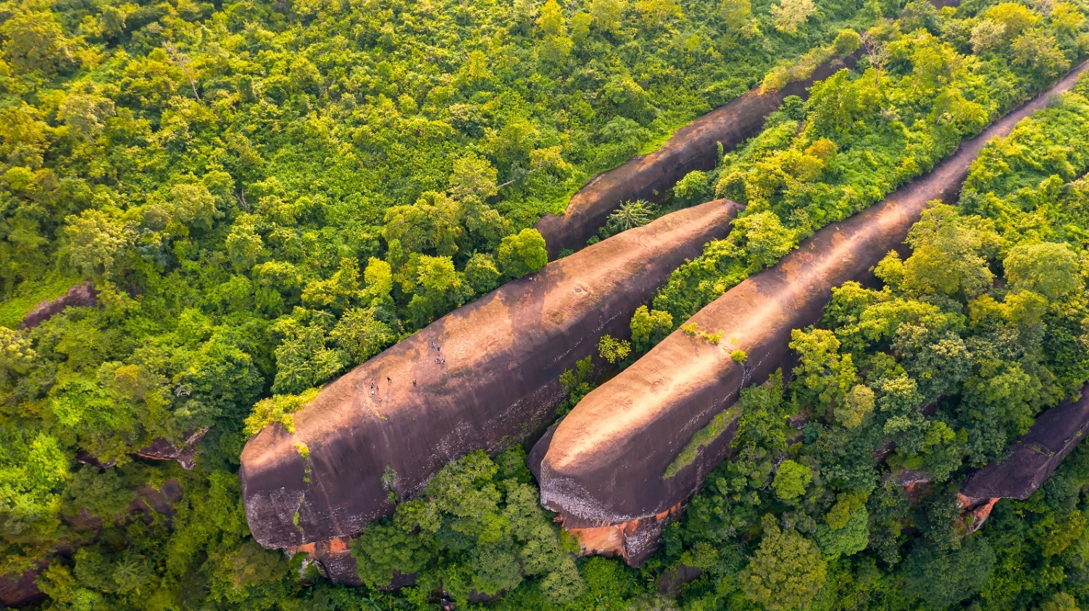

กลางวัน บริการอาหารกลางวัน
จากนั้นนำท่านสู่ ”วัดภูทอก” หรือ “วัดเจติยาคีรีวิหาร” เป็นสถานที่ปฏิบัติธรรมอันมีชื่อเสียง มีจุดเด่นคือจุดชมวิวที่สามารถมองเห็นทิวทัศน์ของผืนป่าและภูเขาได้แบบ 360 องศา โดยคำว่า “ภูทอก” ในภาษาอีสานมีความหมายว่า ภูเขาที่โดดเดี่ยว ซึ่งสะท้อนถึงลักษณะของภูเขาหินทรายลูกนี้ที่ตั้งตระหง่านอย่างสงบกลางผืนป่า โดยมีไฮไลท์สำคัญคือ “บันไดไม้เวียนรอบภูทอก” ซึ่งสร้างขึ้นเพื่อใช้เป็นเส้นทางเดินขึ้นสู่ยอดภูทอก แบ่งออกเป็นทั้งหมด 7 ชั้น เปรียบเสมือนการก้าวผ่านสู่การหลุดพ้นตามหลักธรรมทางพุทธศาสนา ใช้ระยะเวลาในการสร้างยาวนานถึง 5 ปี
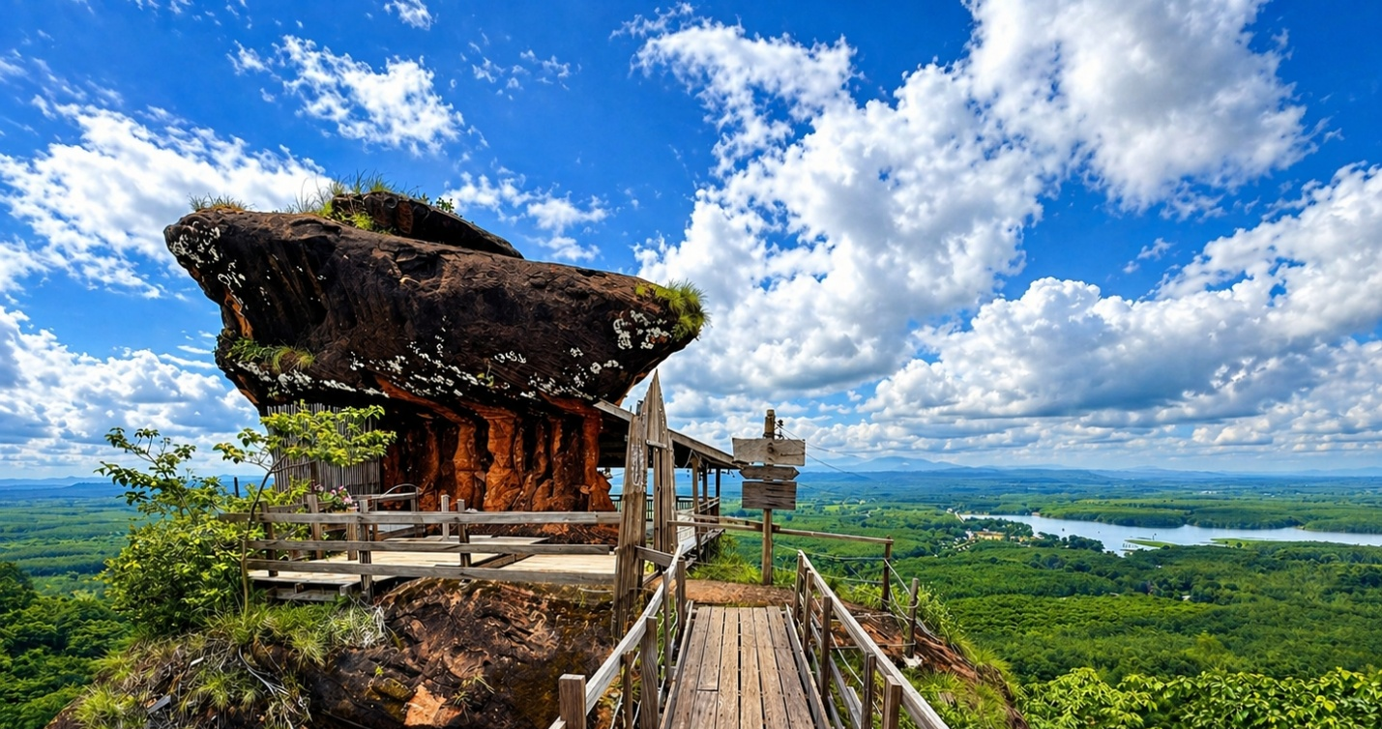

นำท่านแวะสักการะความศักดิ์สิทธิ์ริมลำน้ำโขง ณ “ศาลเจ้าปู่อือลือนาคราช” เป็นสถานที่ศักดิ์สิทธิ์ริม “บึงโขงโหลง” ที่ชาวบ้านให้ความเคารพศรัทธาอย่างมาก เชื่อกันว่า “ปู่อือลือ” เป็นพญานาคผู้ปกปักรักษาลุ่มน้ำโขงและคอยคุ้มครองผู้คนในพื้นที่ จากนั้นนั่งเรือมุ่งหน้าสู่ “เกาะดอนโพธิ์” เกาะเล็กกลางบึง นำท่านกราบขอพร “หลวงปู่อือลือนาคราช” สิ่งศักดิ์สิทธิ์ที่ชาวบ้านให้ความเคารพศรัทธาอย่างมาก โดยส่วนใหญ่นิยมมากราบไหว้ขอพรด้านโชคลาภ การงาน และความเป็นสิริมงคล พร้อมทั้งชมบรรยากาศริมโขงที่เงียบสงบและสวยงาม
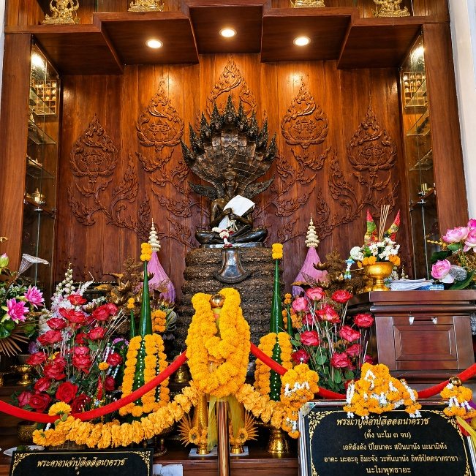
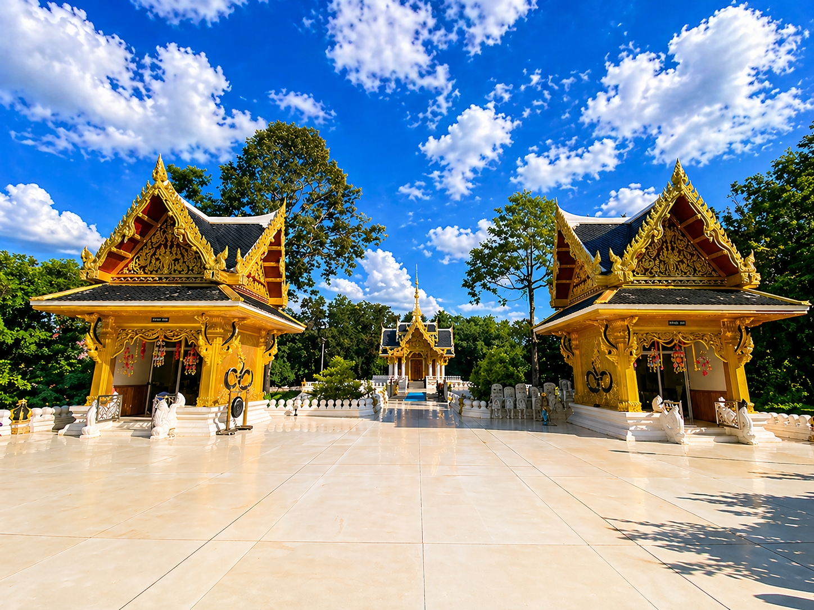

เย็น บริการอาหารเย็น
ที่พัก โรงแรมจ.บึงกาฬ หรือเทียบเท่าตามมาตรฐาน

วันที่สาม วัดถ้ำชัยมงคล - ถ้ำนาคา – เจดีย์หลวงปู่เสาร์ – ถ้ำหลวงปู่วัง – เศียรนาคาที่ 1 - จังหวัดนครพนม

เช้า บริการอาหารเช้า (ขนมปัง ชา กาแฟ)
นำท่านเดินทางสู่ “วัดถ้ำชัยมงคล” อยู่ในเขตอุทยานแห่งชาติภูลังกา อำเภอบึงโขงหลง สถานที่ศักดิ์สิทธิ์ท่ามกลางธรรมชาติที่อุดมสมบูรณ์ ตามความเชื่อของชาวบ้านในพื้นที่ วัดแห่งนี้มีความเกี่ยวข้องกับพญานาค สิ่งศักดิ์สิทธิ์ผู้ปกปักรักษาผืนป่าและขุนเขา โดยเฉพาะ “ปู่ดำ–ย่าคำ” ที่เชื่อกันว่าเป็นนาคราชผู้มีอิทธิฤทธิ์ที่คอยดูแลและคุ้มครองบริเวณนี้ จึงทำให้วัดถ้ำชัยมงคลกลายเป็นศูนย์รวมศรัทธาของผู้คนที่นิยมมากราบไหว้ขอพรด้านโชคลาภ การงาน ความสำเร็จ และความเป็นสิริมงคลในชีวิต
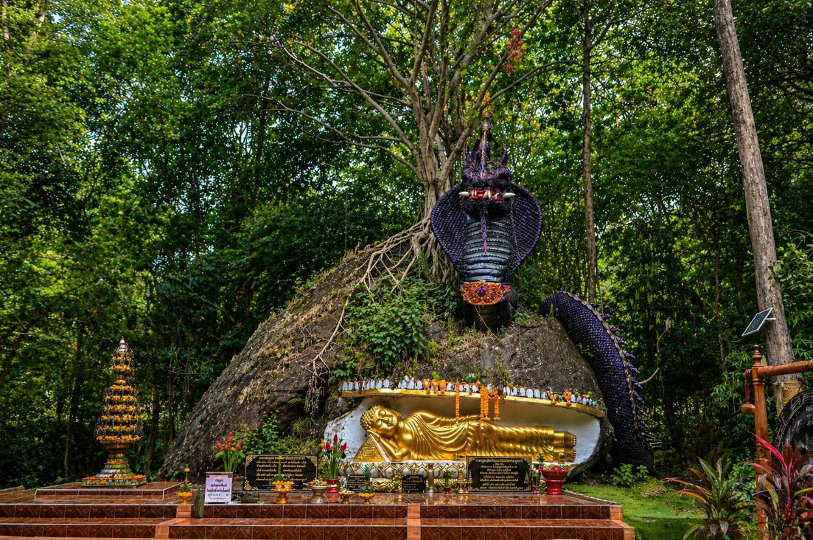
ก่อนจะนำท่านมุ่งหน้าสู่ยอดภู ท่ามกลางความร่มรื่นของผืนป่า เมื่อเดินทางถึงด้านบน นำท่านชมความน่ามหัศจรรย์ของ “ถ้ำนาคา” อีกหนึ่งจุดไฮไลท์สำคัญของทริปนี้ ซึ่งงเป็นส่วนหนึ่งของภูเขาหินทราย ภูลังกา ที่มีอายุยาวนานนับ 70 ล้านปี ความโดดเด่นของที่นี่เกิดจากกระบวนการทางธรณีวิทยา เช่นการยกตัวของเปลือกโลกและการกัดเซาะของน้ำอย่างต่อเนื่องยาวนาน จนทำให้เกิดลวดลายบนผิวหินที่มีลักษณะคล้ายกับเกล็ดขนาดใหญ่ ผนังหินโค้งเว้าสลับกันอย่างเป็นจังหวะ ทำให้ดูคล้ายกับลำตัวพญานาคยักษ์ที่เลื้อยทอดยาวไปตามแนวภูเขา **ควรสวมใส่ชุดที่คล่องตัว และรองเท้าผ้าใบเหมาะสำหรับการเดินป่า
กลางวัน อิสระอาหารกลางวันตามอัธยาศัย
จากนั้นนำท่านเดินทางสู่ เจดีย์หลวงปู่เสาร์ จุดชมวิวที่สวยงามและศักดิ์สิทธิ์อีกแห่งหนึ่งของบึงโขงหลง ให้ทุกท่านได้กราบสักการะเพื่อความเป็นสิริมงคล เสริมบุญบารมี และความเจริญรุ่งเรือง พร้อมกับการชมทัศนียภาพอันงดงามจากมุมสูง จุดนี้ยังสามารถมองเห็นผืนน้ำบึงโขงหลงได้อีกด้วย
นำท่านกราบสักการะขอพร ณ เจดีย์หลวงปู่วัง เพื่อความเป็นสิริมงคล เสริมบุญบารมี และความเจริญรุ่งเรือง จากนั้นนำท่านเดินทางต่อไปยังถ้ำหลวงปู่วัง ภายในถ้ำมีบรรยากาศร่มเย็น นำท่านกราบสักการะ เศียรนาคาที่ 1 ซึ่งถือเป็นจุดไฮไลท์ของถ้ำนาคา ให้ทุกท่านได้ขอพรเรื่องการงาน การเงิน โชคลาภ สมควรแก่เวลานำท่านเดินลงจากภู
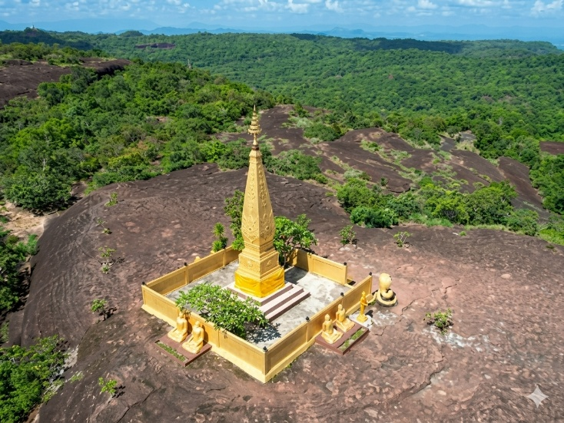
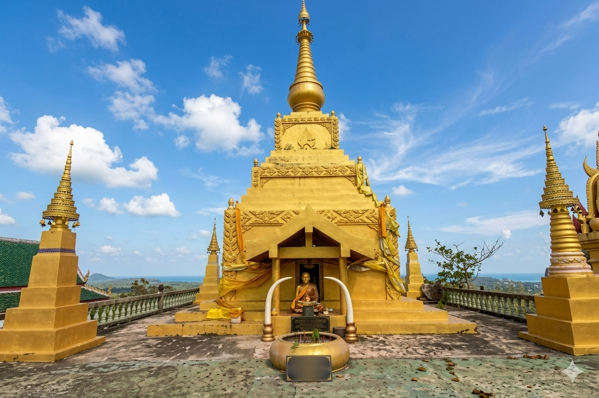
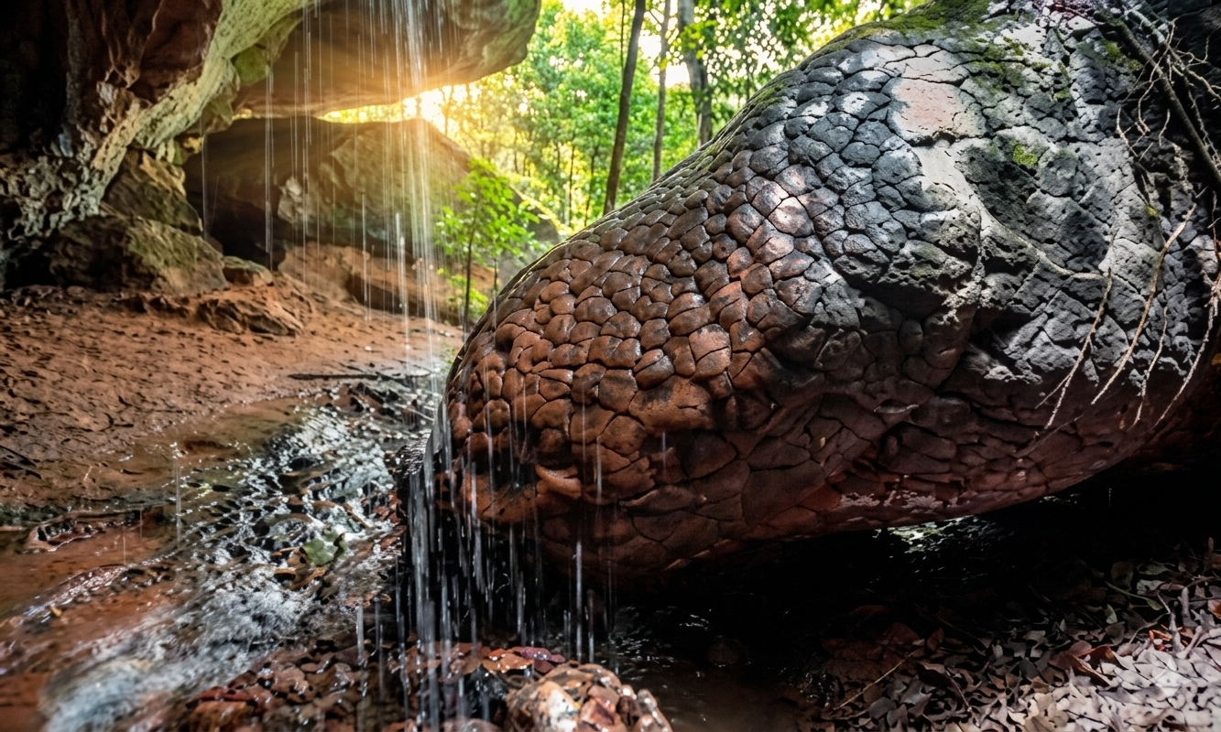

ข้อแนะนำสำหรับการเดินทางพิชิตถ้ำนาคา

- ใช้เวลาเดินเท้าประมาณ4-5ชั่วโมง ควรแต่งกายให้เหมาะสำหรับการเดินป่า สวมรองเท้าผ้าใบหรือรองเท้าสำหรับปีนเขาที่ยึดเกาะได้ดี เพื่อความปลอดภัยของท่านตลอดเส้นทาง
- ควรจัดสัมภาระให้คล่องตัวแนะนำให้ใช้กระเป๋าเป้สะพายหลังเพื่อให้มือทั้ง2ข้างว่างพร้อมสำหรับการจับเพี่อทรงตัว ระหว่างทางท่านควรพกน้ำดื่ม เกลือแร่ ถุงมือ เสื้อกันฝน และยากันยุงให้พร้อม
- เพื่อรักษาความสะอาดและธรรมชาติของพื้นที่ ห้ามนำทิชชู หลอดน้ำ ถุงพลาสติก รวมถึงดอกไม้ ธูป เทียน และเครื่องเซ่นไหว้ทุกชนิด เข้าไปภายในอุทยาน
- เนื่องจากบริเวณถ้ำนาคาไม่มีถังขยะ ขอความร่วมมือทุกท่านนำขยะ เช่น ขวดน้ำหรือเศษอาหาร ใส่กระเป๋าส่วนตัวและนำกลับลงมาทิ้งด้านล่าง

เย็น บริการอาหารเย็น
จากนั้นนำท่านเดินทางไปสู่ จังหวัดนครพนม
ที่พัก โรงแรมจ.นครพนม หรือเทียบเท่าตามมาตรฐาน

วันที่สี่ ลานพญานาคศรีสัตตนาคราช - พระธาตุพนมวรวิหาร จังหวัดนครพนม - กรุงเทพ

เช้า รับประทานอาหารเช้า

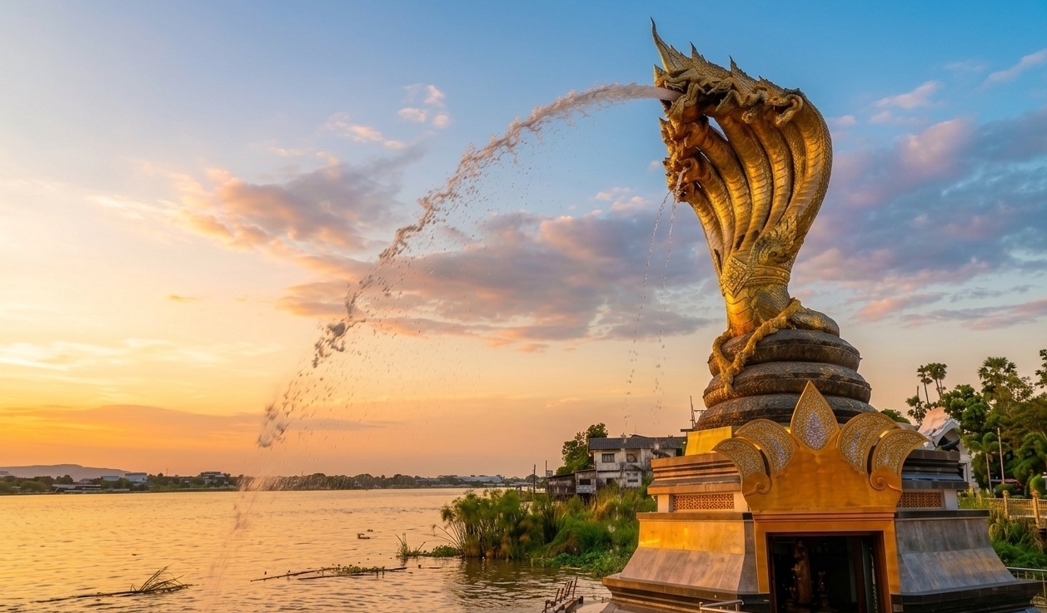

นำท่านเดินทางสู่ “ลานพญาศรีสัตตนาคราช” แลนด์มาร์กสำคัญริมแม่น้ำโขง ให้ทุกท่านกราบสักการะองค์พญาศรีสัตตนนาคราช เพื่อความเป็นศิริมงคล เสริมโชคลาภ และความเจริญรุ่งเรืองในชีวิต
จากนั้นนำท่านเดินทางสู่ “พระธาตุพนมวรวิหาร” ปูชนียสถานอันศักดิ์สิทธิ์คู่บ้านคู่เมืองของภาคอีสาน ตั้งอยู่ริมฝั่งแม่น้ำโขง จังหวัดนครพนม เป็นพระธาตุประจำวันเกิดของผู้ที่เกิดวันอาทิตย์ และเป็นศูนย์รวมความศรัทธาของพุทธศาสนิกชนทั้งชาวไทยและชาวลาวมาอย่างยาวนาน นำทุกท่านเข้าสักการะองค์พระธาตุพนม ซึ่งมีลักษณะเป็นเจดีย์ทรงสี่เหลี่ยม ภายในบรรจุพระบรมสารีริกธาตุขององค์พระสัมมาสัมพุทธเจ้าบรรยากาศโดยรอบเปี่ยมไปด้วยความสงบ ร่มเย็น และศักดิ์สิทธิ์อย่างยิ่ง ให้ทุกท่านได้กราบขอพรเพื่อความเป็นสิริมงคล เสริมบุญบารมีโชคลาภ และความเจริญรุ่งเรืองในชีวิต

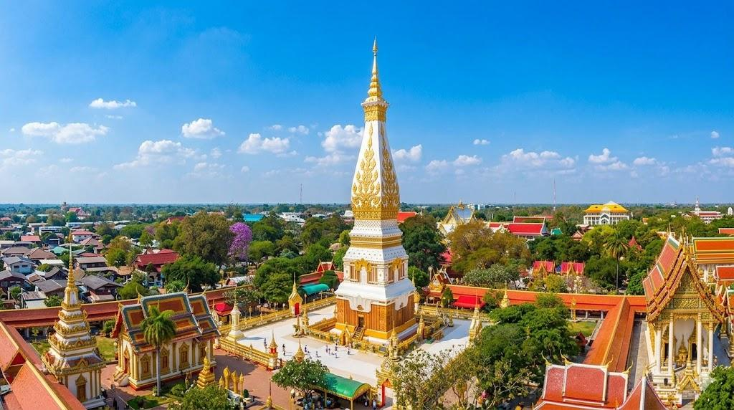

กลางวัน บริการอาหารกลางวัน
ถึงแก่เวลาสมควรนำท่านเดินทางกลับสู่ กรุงเทพมหานคร
เย็น อิสระอาหารเย็นตามอัธยาศัย
23.30 น. เดินทางถึง กรุงเทพมหานคร โดยสวัสดิภาพ


โปรแกรมการเดินทางอาจมีการสลับสับเปลี่ยน หรือเปลี่ยนแปลงได้ตามความเหมาะสม โดยมิต้องแจ้งให้ทราบล่วงหน้า
อันเนื่องมาจากเหตุการณ์ต่างๆ ที่อาจเกิดขึ้นจากเหตุสุดวิสัย เช่น เหตุการณ์ทางธรรมชาติ การเมือง
สภาพอากาศไม่เอื้ออำนวย ทั้งนี้ทางบริษัทจะคำนึงถึงความปลอดภัยและผลประโยชน์ของผู้เดินทางเป็นสำคัญ
โดยมีตัวแทนบริษัท (มัคคุเทศก์,หัวหน้าทัวร์,คนขับรถ) เป็นผู้บริหารเวลาปรับเปลี่ยนตามความเหมาะสม

เงื่อนไขการจอง
1. การชำระค่าบริการ
- กรุณาชำระค่าทัวร์เต็มจำนวน ภายใน 2 วัน หลังจากที่นั่งได้รับการคอนเฟิร์ม (พร้อมส่งหน้าบัตรประชาชน) หากไม่ชำระเงินตามที่บริษัทกำหนด ขออนุญาตตัดที่นั่งเพื่อให้ลูกค้าท่านอื่นที่รอที่นั่งอยู่โดยอัตโนมัติ
2. กรณีมีตั๋วเครื่องบินภายในประเทศ รถโดยสารภายในประเทศ หรือรถไฟ หากมีการเปลี่ยนแปลงการเดินทางใดๆก็ตาม ทางบริษัทไม่สามารถรับผิดชอบได้ทุกกรณี เพราะอยู่นอกเหนือการควบคุม

อัตราค่าบริการนี้รวม
ค่ารถนำเที่ยวตามเส้นทางที่ระบุไว้ในโปรแกรมทัวร์
ค่าอาหารและค่าเข้าชม ตามที่ระบุในรายการ
ค่ามัคคุเทศก์ผู้มีประสบการณ์นำเที่ยวคอยบริการและอำนวยความสะดวกตลอดการเดินทาง
ค่าประกันอุบัติเหตุระหว่างเดินทาง วงเงินท่านละ 1,000,000 บาท (เงื่อนไขตามกรมธรรม์)

อัตราค่าบริการนี้ ไม่ รวม
- ค่าภาษีมูลค่าเพิ่ม 7% และภาษีหัก ณ ที่จ่าย 3%
- ค่าใช้จ่ายส่วนตัวนอกเหนือจากรายการที่ระบุ เช่น ค่าทำหนังสือเดินทาง , ค่าโทรศัพท์ , ค่าอินเตอร์เน็ต , ค่าซักรีด , มินิบาร์ในห้องพัก , ค่ากระเป๋าเดินทางหากเกิดการชำรุดหรือของมีค่าที่สูญหายในระหว่างการเดินทาง , ค่ารักษาพยาบาล กรณีเกิดการเจ็บป่วยจากโรคประจำตัว รวมถึงค่าอาหารพิเศษนอกเหนือจากที่ทางทัวร์กำหนด หรือการรีเควสอาหารพิเศษต่างๆ เช่น อาหารเจ อาหารมังสวิรัติ อาหารอิสลาม อาหารทะเล เป็นต้น
- ค่าเครื่องสักการะต่างๆ อาทิ ดอกไม้ ธูป เทียน และชุดสังฆทาน เป็นต้น
- ค่าจ้างคนขับรถ ท่านละ 500 บาท ชำระ ณ วันเดินทาง
- ค่าทิปไกด์/เจ้าหน้าที่ผู้ช่วย (ตามมาตรฐานการให้ทิปวันละ 100 บาท/ท่าน/วัน)
**ทั้งนี้ ขึ้นอยู่กับความพึงพอใจของท่าน ในการบริการของไกด์/เจ้าหน้าที่ผู้ช่วย**
*หากลูกค้ายินยอมให้ทิปกับไกด์หรือเจ้าหน้าที่เเล้ว จะถือว่าเป็นการให้โดยสมัครใจ และไม่สามารถเรียกร้องขอคืนได้ภายหลัง*
ค่าเลือกที่นั่งบนรถ (โปรดสอบถามพนักงาน)

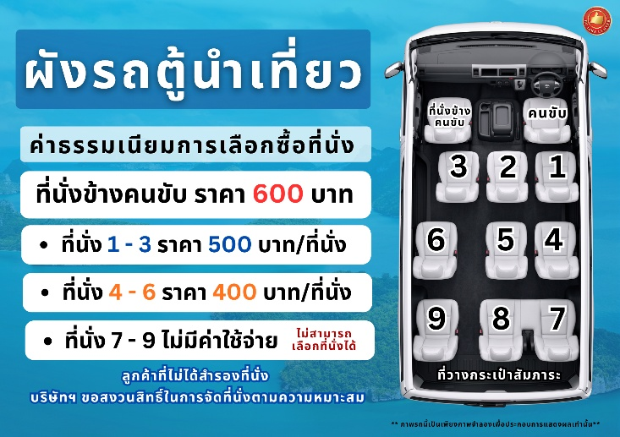

การยกเลิก
1. กรณีผู้เดินทางขอยกเลิกการเดินทาง
- ยกเลิกการเดินทางมากกว่า 31 วันก่อนเดินทางทุกกรณี เก็บค่าบริการ 500 บาท และค่าใช้จ่ายตามจริงที่เกิดขึ้น
- ยกเลิกการเดินทางน้อยกว่า 30 วันก่อนเดินทางทุกกรณี เก็บค่าบริการทัวร์เต็มจำนวน
2. เมื่อออกเดินทางแล้ว หากท่านไม่ใช้บริการรายการใดรายการหนึ่ง หรือไม่เดินทางพร้อมคณะ ถือว่าท่านสละสิทธิ์ไม่อาจเรียกร้องค่าบริการหรือเงินค่าทัวร์คืนได้
3. หากท่านไม่สามารถเดินทางได้ไม่ว่ากรณีใดๆ จะต้องชำระค่าส่วนต่างกรณีที่กรุ๊ปออกเดินทางไม่ครบตามจำนวน (กรุณาสอบถามรายละเอียดเพิ่มเติม)
4. กรณีจองทัวร์เดินทางช่วง วันหยุดเทศกาล, วันหยุดนักขัตฤกษ์, วันหยุดยาวต่อเนื่อง ไม่สามารถยกเลิกการเดินทางได้ หากท่านไม่เดินทาง ทางบริษัทฯขอสงวนสิทธิ์เก็บค่าทัวร์ทั้งหมด โดยไม่มีเงื่อนไขใดๆ ทั้งสิ้น

รายละเอียดเพิ่มเติม
หมายเหตุ : กรุณาอ่านศึกษารายละเอียดทั้งหมดก่อนทำการจอง เพื่อความถูกต้องและความเข้าใจตรงกันระหว่างลูกค้าและบริษัทฯ เมื่อท่านตกลงชำระเงินมัดจำหรือค่าทัวร์ทั้งหมดกับทางบริษัทฯแล้ว ทางบริษัทฯจะถือว่าท่านได้ยอมรับเงื่อนไขข้อตกลงต่างๆ ทั้งหมด
- บริษัทขอสงวนสิทธิ์ในการเลื่อน, ยกเลิกการเดินทาง หรือปรับราคาค่าบริการขึ้น ในกรณีที่มีผู้เดินทางน้อยกว่า 15 ท่าน
- เมื่อท่านตกลงชำระเงินมัดจำหรือทั้งหมด ไม่ว่าจะเป็นการชำระผ่านตัวแทนของบริษัทฯ หรือชำระโดยตรงกับทางบริษัทฯ ทางบริษัทฯ จะขอถือว่าท่านรับทราบและยอมรับในเงื่อนไขต่างๆที่บริษัทฯได้ระบุไว้ทั้งหมด
- บริษัทฯขอสงวนสิทธิ์ในการเปลี่ยนแปลงรายละเอียดทัวร์บางประการเมื่อเกิดเหตุสุดวิสัย อาทิเช่น รายการท่องเที่ยว โรงแรมที่พัก ร้านอาหาร สามารถเปลี่ยนแปลงได้ตามความเหมาะสม
- บริษัทฯ จะไม่รับผิดชอบใดๆ ทั้งสิ้น หากเกิดกรณีความล่าช้าสภาพการจราจร, การประท้วง, การนัดหยุดงาน, การก่อจลาจล, โรคระบาด, ภัยธรรมชาติ, อุบัติเหตุต่างๆ ซึ่งอยู่นอกเหนือความควบคุมของบริษัท
- บริษัทฯจะไม่รับผิดชอบใดๆ ทั้งสิ้น หากเกิดสิ่งของสูญหาย อันเนื่องมาจากความประมาทของท่าน, เกิดจากการโจรกรรม และ อุบัติเหตุจากความประมาทของนักท่องเที่ยวเอง
- บริษัทฯจะไม่รับผิดชอบใดๆ ทั้งสิ้น และไม่สามารถคืนค่าใช้จ่ายต่างๆ ในกรณีที่ผู้เดินทางไม่ผ่านการพิจารณาในการตรวจคนเข้าเมือง-ออกเมือง ไม่ว่าจะเป็นกองตรวจคนเข้าเมืองหรือกรมแรงงานของทุกประเทศในรายการท่องเที่ยว อันเนื่องมาจากการกระทำที่ส่อไปในทางผิดกฎหมาย การหลบหนีเข้าออกเมือง เอกสารเดินทางไม่ถูกต้อง หรือ การถูกปฏิเสธในกรณีอื่นๆ
- บริษัทฯจะไม่รับผิดชอบใดๆ ทั้งสิ้น หากท่านใช้บริการของทางบริษัทฯไม่ครบ อาทิ ไม่เที่ยวบางรายการ, ไม่ทานอาหารบางมื้อ เนื่องด้วยค่าใช้จ่ายทุกอย่าง ทางบริษัทฯได้มีการชำระค่าใช้จ่ายให้ตัวแทนต่างประเทศแบบเหมาขาดก่อนออกเดินทางแล้ว
- รายการนี้เป็นเพียงข้อเสนอที่ต้องได้รับการยืนยันจากบริษัทฯ อีกครั้งหนึ่ง หลังจากได้สำรองโรงแรมที่พักในต่างประเทศเรียบร้อยแล้ว โดยโรงแรมจัดในระดับใกล้เคียงกัน ซึ่งอาจจะปรับเปลี่ยนตามที่ระบุในโปรแกรม
- กรณีมีผู้ต้องการความช่วยเหลือพิเศษ นั่งรถเข็น (WHEELCHAIR) อาจมีค่าใช้จ่าย , เด็ก, ผู้สูงอายุ, มีโรคประจำตัว หรือไม่สะดวกในการเดินทางท่องเที่ยวในระยะเวลาเกินกว่า 4-5 ชั่วโมงติดต่อกัน ท่านและครอบครัวต้องให้การดูแลสมาชิกภายในครอบครัวของท่านเอง เนื่องจากการเดินทางเป็นหมู่คณะ หัวหน้าทัวร์มีความจำเป็นต้องดูแลคณะทัวร์ทั้งหมด (กรุณาแจ้งให้ทางบริษัทฯ ทราบล่วงหน้าก่อนทำการจอง)
- ประกันการเดินทาง บริษัทฯ ได้จัดทำแผนประกันภัยการเดินทางสำหรับผู้เดินทางไปต่างประเทศ แบบ Group tour โดยแผนประกันจะครอบคลุมอุบัติเหตุต่างๆ ที่เกิดขึ้นในระหว่างช่วงที่เดินทาง และลูกค้าต้องทำการรักษาในโรงพยาบาลที่ประกันครอบคลุมการรักษาเท่านั้น (เข้ารับรักษาในรูปแบบอื่นๆ ประกันจะไม่ครอบคลุม) (เงื่อนไขตามกรมธรรม์ สอบถามได้กับเจ้าหน้าที่บริษัท)
- ค่าประกันสุขภาพไม่รวมอยู่ในค่าทัวร์ ท่านสามารถซื้อเพิ่มเติมเองได้
- ทางบริษัทฯ ยึดตามประกาศของทางรัฐฯและประเทศที่เดินทางเป็นหลัก หากมีการเปลี่ยนแปลงหรือประกาศใดๆ ทางบริษัทฯจะคำนึงถึงความปลอดภัยและประโยชน์ของผู้เดินทางเป็นสำคัญ
- มัคคุเทศก์ พนักงาน หรือตัวแทนของทางบริษัท ไม่มีอำนาจในการให้คำสัญญาใดๆ แทนบริษัท เว้นแต่ มีเอกสารลงนามโดยผู้มีอำนาจของบริษัทกำกับเท่านั้น
- กรณีมีตั๋วเครื่องบินภายในประเทศ รถโดยสารภายในประเทศ หรือรถไฟ หากสายการบินมีการเปลี่ยนแปลงเที่ยวบินหรือเวลาบินใดๆก็ตาม ทางบริษัทไม่สามารถรับผิดชอบได้ทุกกรณี เพราะอยู่นอกเหนือการควบคุม
- ภาพที่ใช้ในโปรแกรมเป็นภาพที่ใช้เพื่อการโฆษณาเท่านั้น

